Verkeersbesluit voor de reservering van parkeerplaatsen voor deelauto’s in de wijk Borg & Buiten te Culemborg
Burgemeester en Wethouders van Culemborg;
Gelet op de Wegenwet, de Wegenverkeerswet 1994 (WVW 1994), het Reglement Verkeersregels en Verkeerstekens 1990 (RW 1990), het Besluit Administratieve Bepalingen inzake het Wegverkeer (BABW)en de uitvoeringsvoorschriften van het Besluit Administratieve Bepalingen inzake het Wegverkeer;
Gelet op artikel 18 van de Wegenverkeerswet 1994 waarin de bevoegdheid tot het nemen van verkeersbesluiten door het college van burgemeester en wethouders is vastgelegd;
Achtergrond:
De wijk Parijsch is een uitbreidingswijk aan de westkant van Culemborg. In het kader van de gebiedsontwikkeling is er vanuit het college een besluit genomen om te werken met een mobiliteitsconcept. Om de leefbaarheid van deze wijk te verbeteren en een alternatief te bieden voor het autobezit, worden deelauto’s ingezet. Deelauto’s verminderen de druk op de openbare ruimte omdat er per saldo minder voertuigen nodig zijn voor hetzelfde aantal verkeersbewegingen. Wo-ningen die in de wijk worden gebouwd moeten aan de parkeernorm voldoen. Daarnaast kan op basis van het mobiliteits-concept een aantal parkeerplaatsen groen worden ingericht, om de kwaliteit van de openbare ruimte te verbeteren.
In de wijk Borg & Buiten wordt aan de parkeernorm per woning voldaan. Ten behoeve van het mobiliteitsconcept mag volgens de berekening een korting worden toegepast per deelauto. In het plan worden 20 deelauto’s geplaatst.
Overwegende:
- dat de in dit besluit genoemde wegen zijn gelegen binnen de bebouwde kom en in beheer zijn bij de gemeente Culemborg;
- dat een weg gedefinieerd is in artikel 1 WVW 1994 als alle voor het openbaar verkeer openstaande wegen of paden met inbegrip van de daarin liggende bruggen en duikers en de tot die wegen behorende paden en bermen of zijkanten;
- dat het stimuleren van het gebruik van deelauto’s binnen het gemeentelijk beleid past om de leefbaarheid, bereikbaarheid en de luchtkwaliteit te verbeteren;
- dat deelauto’s leiden tot daling van het autobezit, daling van het aantal gereden kilometers, vermindering van de CO² uitstoot, bijdragen aan het beperken van de door het verkeer veroorzaakte overlast en leiden tot vermindering van de parkeerdruk;
- dat het bezit van auto’s in Nederland afneemt en de vraag naar (en het gebruik van) deelauto’s stijgt;
- dat om het autodelen als systeem te laten functioneren, het noodzakelijk is hiervoor parkeerplaatsen te reserveren;
- dat deze plaatsen zijn gekozen op basis van afspraken met de ontwikkelaar, waarbij de vraag naar deelauto’s wordt gestimuleerd door deze beschikbaar te stellen aan nieuwe (en bestaande) bewoners;
- dat aan de parkeernorm, conform het mobiliteitsconcept, is voldaan;
- dat bij de keuze van deze locatie gelet is op een spreiding van locaties binnen van het bestaande netwerk van deelauto’s, zodat een strategisch netwerk zal ontstaan dat zo veel als mogelijk dekkend is;
- dat de parkeerlocatie voor deelauto’s zo bepaald is, dat er zo min mogelijk hinder is voor de bewoners;
- dat over dit besluit overleg is gevoerd met de door de korpschef van de Nationale Politie daartoe gemachtigde medewerker verkeersadvisering van de politie-eenheid Oost Nederland, district Gelderland-Zuid. Hij bracht hierover een positief advies uit (9 februari 2026);
- dat laatstgenoemde heeft ingestemd met de hierna genoemde maatregelen;

Besluiten:
Op 5 locaties in de wijk Borg & Buiten, 4 parkeervakken te reserveren voor deelauto’s;
door het plaatsen van het verkeersbord E4 uit bijlage 1 van het RVV1990 met het onderbord voorzien van de deelauto exploitant en een onderbord met twee pijlen wijzend naar twee parkeervakken (OB504), exclusief toe te wijzen voor het parkeren van deelauto’s;
Dit besluit in werking te laten treden op de dag van publicatie in het Gemeenteblad;
Dit besluit ter openbare kennis te brengen door publicatie in het Gemeenteblad, te vinden op http://www.officielebekendmakingen.nl/
belanghebbenden te wijzen op de mogelijkheid van het indienen van bezwaar op grond van de Algemene wet bestuursrecht binnen zes weken waarop de bekendmaking heeft plaatsgevonden in het Gemeenteblad;

9 februari 2026
namens burgemeester en wethouders van Culemborg,
Teamleider Ruimtelijke Ontwikkeling,
T. Versloot - Martens

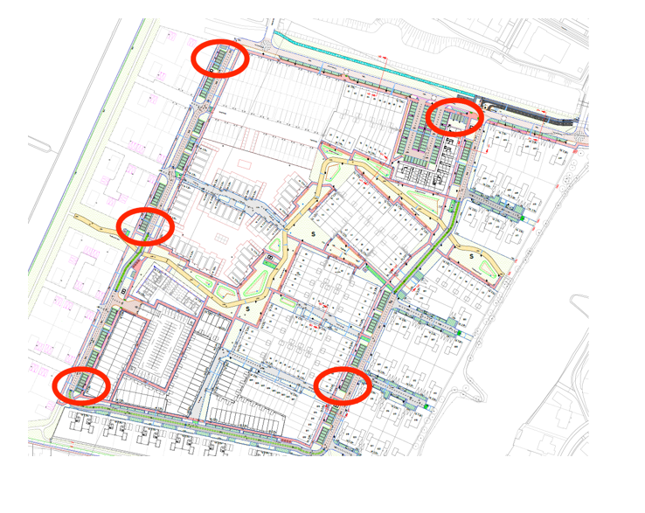
Bent u het niet eens met dit besluit?
Als een van genoemde besluiten u rechtstreeks als belanghebbende treft, dan kunt u hier bezwaar tegen maken. Dat doet u door een bezwaarschrift in te dienen. Dit kan binnen 6 weken vanaf de verzenddatum die achter de vergunning staat (tenzij anders vermeld is). Voor verkeersbesluiten geldt de dag na vermelding in de digitale Staatscourant, zie www.officielebekendmakingen.nl.
Bij het besluit/de verleende vergunning staat aan wie u het bezwaarschrift moet richten. Dat is aan het college van burgemeester en wethouders of aan de burgemeester, postbus 136, 4100 AC Culemborg.
Een bezwaarschrift moet in ieder geval de volgende gegevens bevatten:
- uw naam en adres;
- datum van verzenden;
- een omschrijving van het besluit waar het bezwaar over gaat;
- de motieven van het bezwaar;
- uw ondertekening.
Voorlopige voorziening
Als u vindt dat uw belangen dringend zijn, dan kunt u een verzoek voor een voorlopige voorziening indienen bij de voorzieningenrechter in Arnhem. Een dergelijk verzoek kunt u pas doen nadat bezwaar is gemaakt.
Beroepschrift
Bent u het niet eens met een besluit? En is bij dat besluit de uniforme openbare voorbereidingsprocedure gebruikt? Dan kunt u in beroep als u belang heeft bij het besluit én in de voorprocedure op tijd uw zienswijze heeft ingediend.
U kunt ook in beroep als u:
- belang heeft bij het besluit én
- niet eerder (in de voorprocedure) uw zienswijze heeft ingediend én
- u niet kan worden verweten dat u geen zienswijze heeft ingediend.
Een verzoek voor een voorlopige voorziening of beroepschrift stuurt u naar:
Rechtbank Gelderland, Sector Bestuursrecht
postbus 9030
6800 EM Arnhem
U moet uw beroepschrift binnen 6 weken indienen. De laatste dag is precies 6 weken na de dag waarop het besluit is verzonden (de 'verzenddatum'). De verzenddatum staat bij de publicatie van het besluit.
Ingebrekestelling
Als de gemeente niet binnen de beslistermijn beslist op uw aanvraag of bezwaarschrift, dan kunt u de gemeente schriftelijk in gebreke stellen. Vanaf dat moment heeft de gemeente nog 2 weken om alsnog tot een beslissing te komen.

